ЗВІТ
про виконання лабораторної роботи № < 8.1 >
« Пошук та заміна символів у літерному рядку»
з дисципліни
«Алгоритмізація та програмування»
Студентки групи РІ-11
Дєєвої Анни Владиславівни

Умова завдання:
Кожне завдання виконати:
- скануванням рядка ітераційним способом,
- скануванням рядка рекурсивним способом,
- стандартними функціями мови С для рядків char[],
- стандартними функціями мови С++ для рядків string.
Опрацювання літерних рядків слід виконувати у функціях, які всю інформацію приймають у вигляді параметрів. Використовувати нелокальні змінні не можна.
Кожна функція має виконувати лише одну роль, і ця роль має бути відображена у назві функції.
Сканування рядка ітераційним та рекурсивним способом, використання стандартних функцій мови С та стандартних функцій мови С++ – це 4 різні проекти, для яких потрібно 4 різних unit-тести і 4 різних звіти.
«Функція, яка повертає / обчислює / шукає ...» – має не виводити ці значення, а повернути їх у місце виклику як результат функції або як відповідний вихідний параметр.
Дано літерний рядок, який містить послідовність символів s0, …, sn, …
1. Вияснити, чи є в цій послідовності такі елементи si–1 , si+1 що si–1 – це знак плюс (“+”), а si+1 – знак мінус (“-”), та обчислити їх кількість.
2. Замінити кожну групу символів si–1 , si , si+1 – таких, що si–1 – це знак плюс (“+”), а si+1 – знак мінус (“-”) четвіркою зірочок “****”.
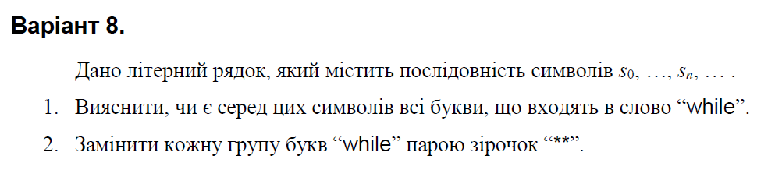
Структурна схема програми:

Текст програми:
#define _CRT_SECURE_NO_WARNINGS
#include <iostream>
#include <cstring>
#include <Windows.h>
using namespace std;

void CheckLettersRecursive(const char* str, bool found[5], int i = 0)
{
const char* pattern = "while";

if (str[i] == '\0')
return;

for (int j = 0; j < 5; j++)
if (str[i] == pattern[j])
found[j] = true;

CheckLettersRecursive(str, found, i + 1);
}

bool HasAllWhileLettersRecursive(const char* str)
{
bool found[5] = { false, false, false, false, false };
CheckLettersRecursive(str, found);

for (bool f : found)
if (!f)
return false;
return true;
}
void ReplaceWhileRecursive(const char* src, char* dest, int i, int j)
{
const char* pattern = "while";
const char* replacement = "**";
int patLen = strlen(pattern);

if (src[i] == '\0')
{
dest[j] = '\0';
return;
}

bool match = true;
for (int k = 0; k < patLen && src[i + k] != '\0'; k++)
if (src[i + k] != pattern[k])
{
match = false;
break;
}

if (match)
{
dest[j++] = '*';
dest[j++] = '*';
ReplaceWhileRecursive(src, dest, i + patLen, j);
}
else
{
dest[j++] = src[i];
ReplaceWhileRecursive(src, dest, i + 1, j);
}
}

char* ReplaceWhileWithStarsRecursive(char* str)
{
size_t len = strlen(str);
char* result = new char[len * 2 + 1];
ReplaceWhileRecursive(str, result, 0, 0);
strcpy_s(str, len * 2 + 1, result);
return result;
}

int main()
{
SetConsoleOutputCP(1251);
char str[201];
cout << "Введіть рядок: ";
cin.getline(str, 200);

if (HasAllWhileLettersRecursive(str))
cout << "Всі літери 'while' є в рядку.\n";
else
cout << "Не всі літери 'while' є в рядку.\n";

char* modified = ReplaceWhileWithStarsRecursive(str);

cout << "Модифікований рядок (парам): " << str << endl;
cout << "Модифікований рядок (результат): " << modified << endl;

delete[] modified;
return 0;
}

Посилання на git-репозиторій з проектом:
https://github.com/annadieievari2025/8.1-it
Результати unit-тесту:
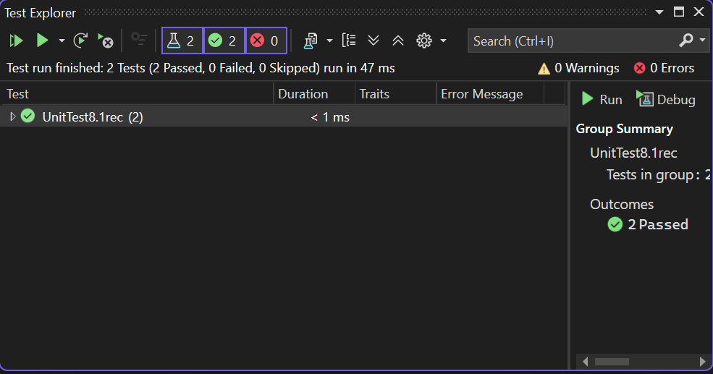
#include "pch.h"
#include "CppUnitTest.h"
#include <cstring>
#include "../8.1 rec/8.1rec.cpp"

using namespace Microsoft::VisualStudio::CppUnitTestFramework;

namespace RecursiveTests
{
TEST_CLASS(HasAllWhileLettersRecursive_Tests)
{
public:

TEST_METHOD(AllLettersPresent)
{
Assert::IsTrue(HasAllWhileLettersRecursive("whiles are good"));
Assert::IsTrue(HasAllWhileLettersRecursive("we have a while loop"));
}

TEST_METHOD(NotAllLettersPresent)
{
Assert::IsFalse(HasAllWhileLettersRecursive("hello world"));
Assert::IsFalse(HasAllWhileLettersRecursive("wil"));
Assert::IsFalse(HasAllWhileLettersRecursive(""));
}
};
}
Висновки:

